109學年度班級教室佈置成果

班級：七平 | 主題名稱：歡樂童年 | 議題名稱：童年
【主題區】
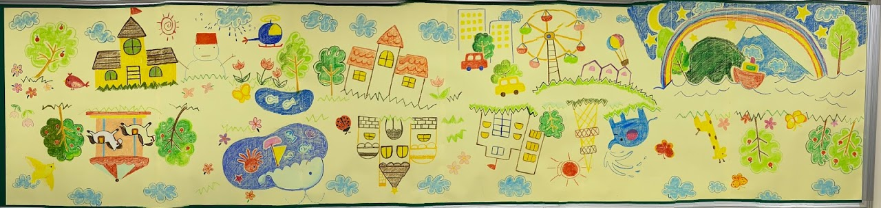
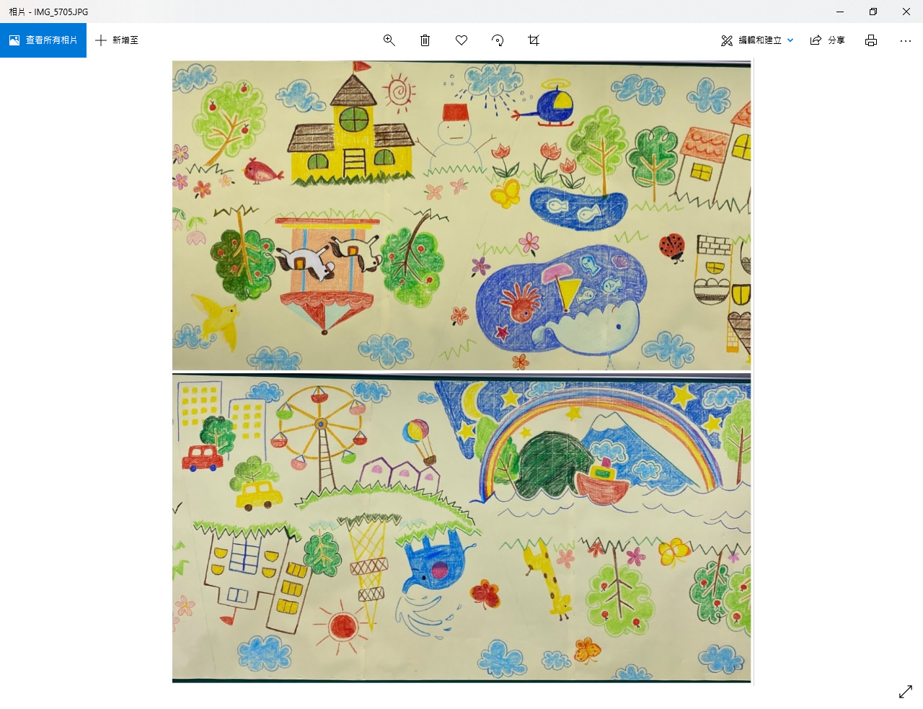

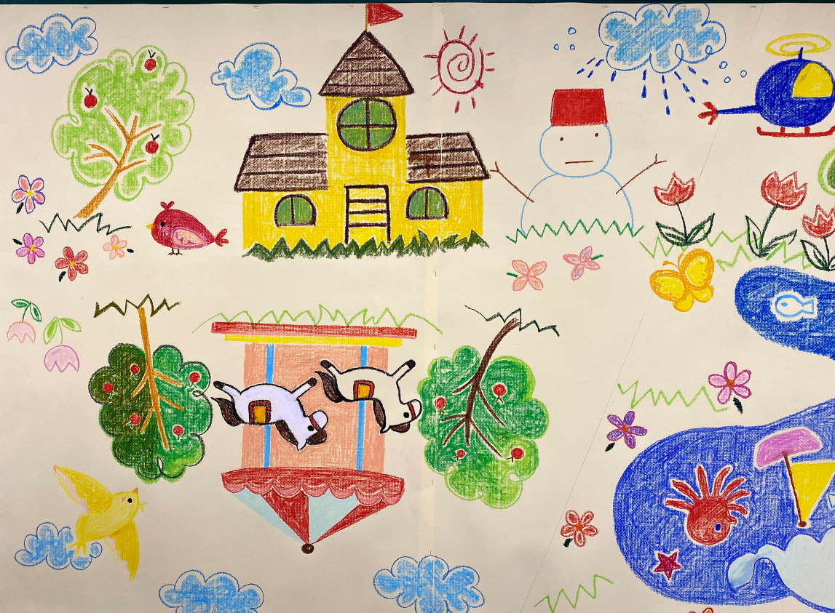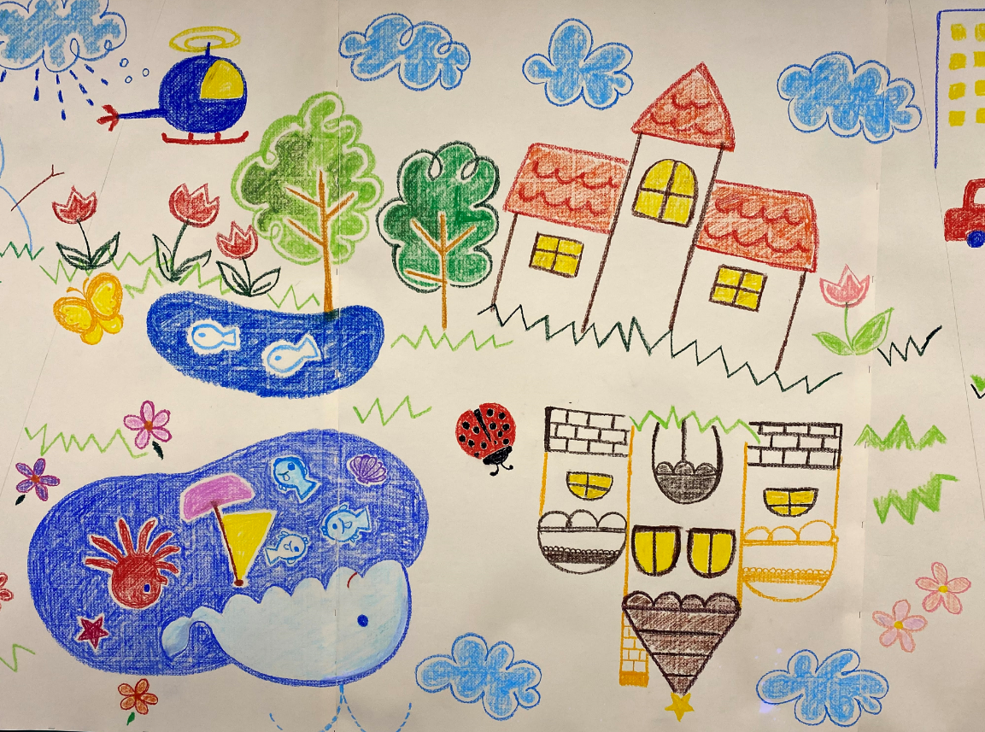

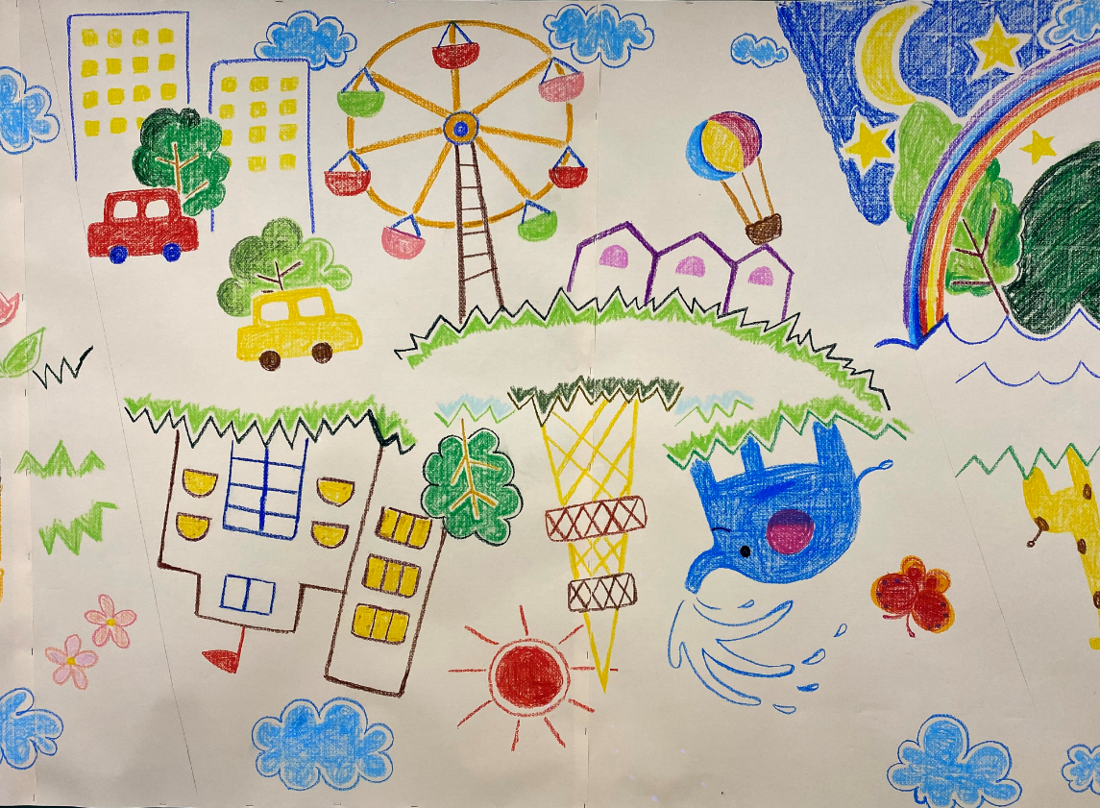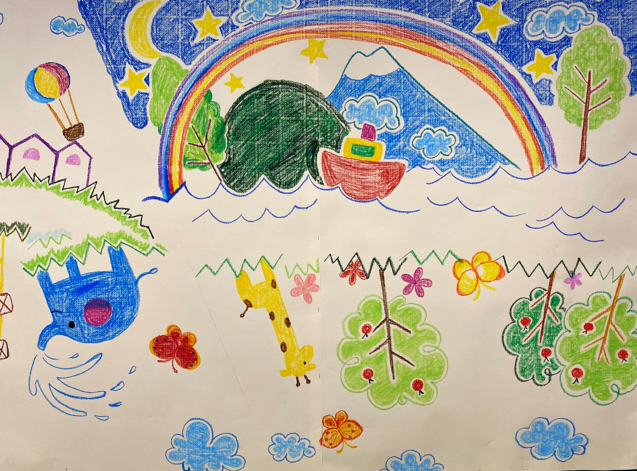
設計理念：拿起蠟筆，隨興在色紙上抹上一道道亮麗的色彩，使天空不再單調，給冬天換上新裝，隨着魚兒們嬉戲，給大海換個顏色，旋轉木馬和摩天輪，是兒時最美的記憶，和童年的夥伴們一起歡笑，讓生活充滿色彩與想像！
【議題宣導區】
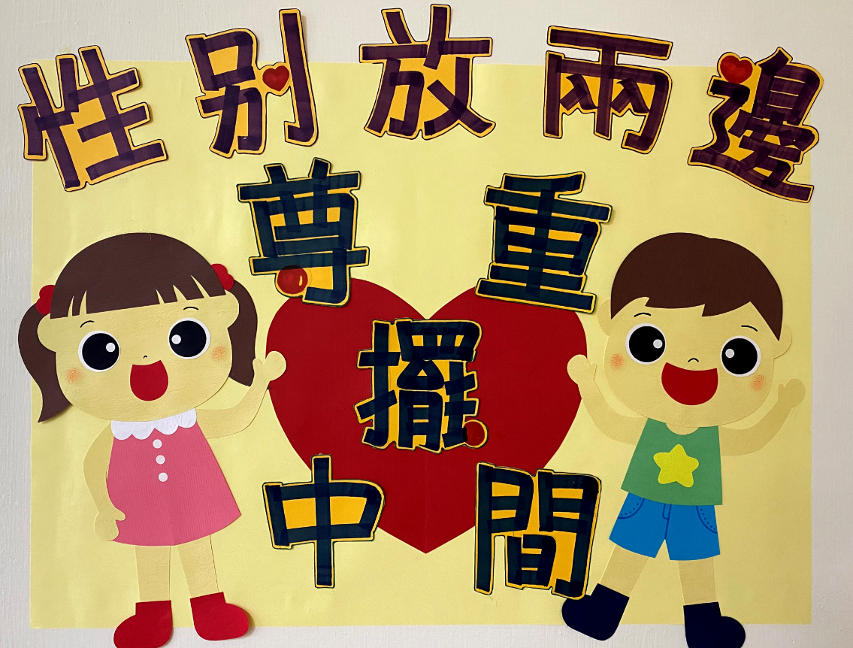

【班級書庫】
【其他特色】
